ESTILO DE APRENDIZAGEM: UM INSTRUMENTO NO ENSINO DE ENGENHARIA

Anna Cristina B. D. de Carvalhoand Arthur José Vieira Porto

Abstract ⎯ The engineering students are not different from other students. Each one of them learns in a different way. That heterogeneity can harm the learning in a classroom, because depending in the way as the teacher leads your classroom. To know the style of learning of the students help the teacher to plan your classes in a more appropriate way and more it holds.
The use of the inventory of learning styles is a tool developed by David Kolb that identifies the style of the individuals' learning. She can be used to help the teacher to understand better as your students they learn and to plan the form of developing the contents in classroom.
The present work has as objective presents a study on the use of the inventory of styles in the planning of the engineering teaching.

Index Terms: Learning, Engineering, Style
Introdução
A nova Lei de Diretrizes e Bases publicada em 1996 orienta o ensino superior no Brasil. Ela define que o profissional de engenharia deve ter formação técnico científica sólida capaz de aprender e desenvolver novas tecnologias, ter uma atuação criativa e crítica na identificação e resolução de problemas de diversas naturezas.
Essa formação citada pela nova LDB[1] sugere que os cursos de engenharia precisam passar por um processo de mudanças em suas estruturas, pois não se desenvolve criatividade e atuação crítica apenas com a formação seqüencial de disciplinas que ensinam regras de cálculo para os alunos. Além disso, existem os problemas de aprendizado que envolve professores e alunos. Os professores são responsáveis pela mediação do conhecimento e os alunos pela busca de novos saberes.
A identificação do estilo de aprendizagem do aluno é um dos requisitos para a melhoria do processo ensino/aprendizagem. O estilo de aprendizagem é a forma como o aluno aprende melhor. Identificado o perfil da turma o professor poderá preparar atividades adequadas ao conteúdo que vai ser desenvolvido.
O objetivo desse trabalho é apresentar um instrumento fácil de ser utilizado pelo professor em seu planejamento de sala de aula privilegiando o uso de tecnologias, discussões, estudos de casos e outras ferramentas importantes do desempenho do aluno.

INVENTÁRIO DE ESTILOS
O inventário de estilos foi desenvolvido por David Kolb com a finalidade de identificar os estilos de aprendizagem de seus alunos. As indagações de como se aprende melhor, por que existem ritmos diferentes de aprendizado, motivaram Kolb a estudar e desenvolver um instrumento de auxílio a identificação do estilo de aprendizagem.Ele observou que existiam formas de perceber o conhecimento e de processar o conhecimento. As formas observadas por Kolb inicialmente foram: Experiências concretas, observação reflexiva, conceituação abstrata e a experimentação ativa.
O inventario de estilos de aprendizagem consiste na identificação das preferências do indivíduo no processo de aprendizagem. Essa identificação é feita de duas formas, através da percepção dos fatos e do processamento desses fatos. A figura 1 mostra os quadrantes contendo os estilos de aprendizagem.
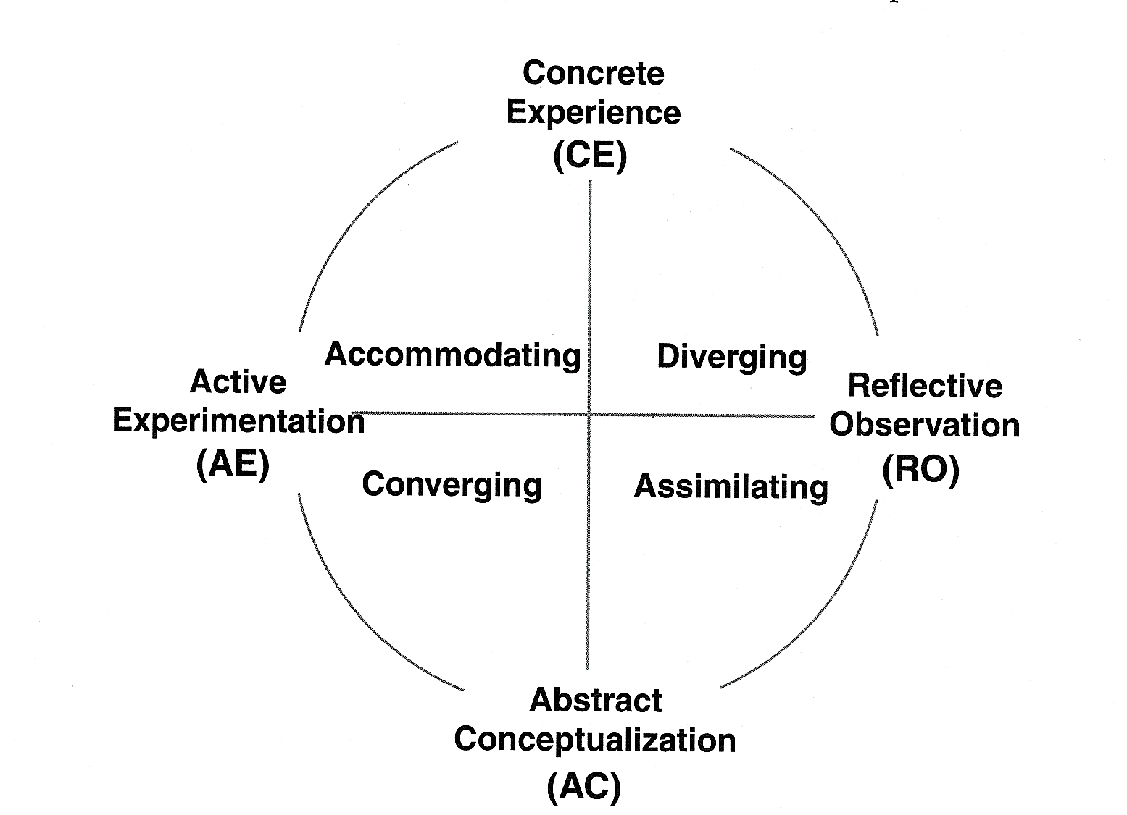

FIGURA 1
Estilos de Aprendizagem ( Kolb,[2])

Os estilos podem são caracterizados a seguir:
- Divergente – se encontra no primeiro quadrante, tendo como preferência de percepção as habilidades ligadas a experiências já observadas e processam o conhecimento através da reflexão das observações feitas. Pessoas com este estilo não concordam com soluções convencionais, buscam sempre novas alternativas. Eles aprendem melhor em situações que possuem generalização de idéias. São pessoas com imaginação fértil, se preocupam como bem estar dos outros, utilizam seus sentimentos para tomar decisões, gostam de cultura e arte, são chamados divergentes por serem individualistas e buscam sempre alternativas pessoais de melhoria;
- Assimilador – Eles associam observações feitas de situações com conhecimentos que já adquiriram. São muito teóricos, necessitam de conceitos teóricos para embasar as observações feitas. Não são muito intuitivos, são lógicos e não tem interesse em desenvolver relacionamento interpessoais. Não aceitam fatos que não podem ser provados teoricamente. Esse estilo é chamado de assimilador por estar sempre em busca de novos conhecimentos;
- Convergentes – São aqueles que integram a teoria e a prática. Utilizam tanto a teoria como o senso comum. Gostam de resolver problemas práticos. Utilizam as hipóteses para definir solução de problemas. São chamados de convergentes por buscarem soluções ótimas para problemas práticos. São muito práticos;
- Adaptáveis (no original seria accommodating) – são muito interessados em fazer coisas, levar planos a frente, fazer experiências, viver o novo. Não tem medo de riscos. Normalmente resolvem problemas na forma de tentativa e erro. Utilizam outras pessoas para encontrar a teoria que possa ajuda-lo na situação que precisa resolver. São pessoas muito criativas e inquietas. Descobrem novas teorias sem precisar de uma orientação padronizada. São naturalmente lideres. São chamados de adaptável por se adaptarem muito fácil a novas experiências e situações;
Para identificar o estilo de aprendizagem, o professor aplica um questionário contendo perguntas que se relacionam com a forma como aluno aprende melhor. O aluno responderá conforme seu grau de preferência. Depois de respondido são somados os pontos das questões correspondentes a cada estilo e colocado no gráfico apresentado na figura 1. Nesse gráfico é visualizado qual o estilo é mais marcante no aluno.
Com esses dados o professor pode perceber a preferência dos alunos e fazer seu planejamento de aula com ferramentas que auxiliem o aluno a aprender melhor.
CICLO DA APRENDIZAGEM
Podemos definir o ciclo da aprendizagem como o processo pelo qual passa o indivíduo para consolidar os conhecimentos novos que serão acrescentados a sua estrutura cognitiva.Existem vários autores que estudam o ciclo da aprendizagem o que foi utilizado como base teoria foi o ciclo de Belhot, que possui as mesmas características dos outros ciclos, mas tem uma influência construtivista. A figura 2 representa todas as etapas do ciclo de aprendizagem de Belhot.

FIGURA 2
Ciclo adaptado de Belhot [3]

A primeira etapa desse ciclo é o questionamento, a busca dos por que? E da busca de relações com o que se pretende entender. Essa fase é muito importante, pois o indivíduo é despertado para um novo conhecimento. Ele começa a se envolver com as dúvidas e as questões não resolvidas sobre o assunto. È uma fase de observação.
Segundo Belhot [3], é nessa fase que ocorre a descoberta do sentido do assunto e a motivação para aprender. Todas as atividades que envolvam o desafio da descoberta são bem vinda. O aluno tem a oportunidade de expor aquilo que não sabe e levantar questões que se relacionam com o assunto, mas que ele não conhece.
A segunda fase faz parte do processo de observação. È nela que se levanta o que é mais importante ser aprendido. O que realmente interessa para aquele assunto. Nessa fase o professor começa a expor o conhecimento. A dividir com os alunos os pontos importantes do assunto e chamar a atenção dos mesmos a partir de suas dúvidas listadas na fase anterior. A grande motivação dessa fase deve ser a necessidade de resolver as dúvidas anteriores e aprender coisas novas sobre o assunto. Inicia-se uma fase onde o aluno vai começar a assimilar novos conceitos e ancorar esses novos conceitos a conceitos pré-existentes.
A terceira fase do ciclo que também faz parte da assimilação é como aplicar esses conceitos nas atividades reais. Como tornar esse conceito utilizável no dia-a-dia. Essa é a etapa em que o professor vai apresentar exemplos, exercícios, estudos de casos para que o aluno sinta-se seguro para aplicar o conceito novo e ampliar ainda mais o universo que se iniciou com a apresentação de dúvidas sobre um determinado assunto. Nessa etapa o aluno entra em contato com ferramentas e técnicas que podem facilitar seu processo de desenvolvimento. O computador é uma excelente ferramenta nessa etapa. (Belhot, [3]).
A partir da fase anterior começa a etapa do fazer, onde os alunos começam a levantar novas hipóteses de uso do conhecimento. Com mais maturidade fica tranqüila levantar situações diferentes e tentar resolver essas situações. Aqui não existe mais regra fixa para facilitar a execução de uma atividade que envolva o conceito aprendido. O aluno começa a aprimorar o conhecimento e a levantar alternativas diferentes para resolver os obstáculos que vão aparecendo ao longo da nova situação.
Para que esse processo gere novos conhecimentos é necessário que o assunto esteja bem dividido e hierquizado, evitando assim, erros na formação da estrutura cognitiva do aluno. Além de ajudar o aluno a formar sua própria estrutura de conceito, facilitando a busca de novos conceitos. Para se obter um resultado positivo é necessário que o aluno seja motivado, sinta-se seguro e outros aspectos apresentados anteriormente na teoria cognitivista.
Processo de planejamento
O planejamento de aula é necessário para que o professor identifique os objetivos as serem atingidos, os conceitos importantes, as atividades complementares e a tecnologia educacional que deve ser utilizada. As etapas para desenvolvimento desse planejamento são(Carvalho[4]):
- Definição das competências a serem desenvolvidas na disciplina;
- Definir os conhecimentos necessários para o desenvolvimento dessas competências;
- Aplicar os conteúdos no ciclo da aprendizagem para identificar as tecnologias que poderiam ajudar em cada item;
- Identificação do estilo de aprendizagem dos alunos e fazer adaptação das técnicas planejadas se necessário;
- Fazer avaliações periódicas para verificação dos alvos estabelecidos;
A primeira e a segunda etapa do planejamento é a identificação das competências que serão desenvolvidas através dos conteúdos que serão apresentados aos alunos. Segundo Perrenoud [5] a noção de competência remete a situações nas quais é preciso tomar decisões e resolver problemas. A competência utiliza conhecimentos e capacidades, mas só consegue ser desenvolvida quando a ação se realiza. Não são somente conteúdos que serão apresentado aos alunos, mas situações reais ou que simulem a realidade para ajuda-los a desenvolver essas competências.
A terceira etapa do planejamento é adequar tecnologias educacionais ou atividades complementares a cada um dos conteúdos que serão desenvolvidos. Para isso o professor precisa conhecer o ciclo da aprendizagem e os estilos de aprendizagem para entender qual o melhor instrumento em cada conteúdo a ser apresentado. A figura 3 mostra o ciclo da aprendizagem com os estilos de aprendizagem e as possíveis tecnologias que poderão ser utilizadas pelos professores.
A quarta etapa o professor verifica o estilo de aprendizagem dos alunos no início do curso e verifica se as atividades planejadas estão adequadas, caso não estejam pode ser feito uma adaptação para que o resultado do aprendizado possa ser o esperado.
A quinta etapa é avaliações com os alunos, não somente avaliações de conteúdo, mas qualitativas para verificar a eficiência das atividades planejadas. Os alunos são um ótimo termômetro para verificação da eficiência de atividades em sala de aula.

FIGURA 3
Ciclo de Belhot modificado por Carvalho [4]

Considerações Finais
Os professores de engenharia podem utilizar a metodologia acima, sem dificuldades. Ela é simples de ser entendida e de ser utilizada.
Os conhecimentos sobre ciclo da aprendizagem, novas tecnologias, estilo de ensino ajudam o professor a preparar um planejamento de aula mais rico e consistente. Esse procedimento necessita que o professor esteja sempre atento as reações dos alunos em sala, pois qualquer tendência de falha no processo de aprendizagem pode ser verificado o problema e corrigido.
Os professores de engenharia estão passando por atualizações e modificações em seus comportamentos diante da função de educador. É importante não somente formar profissionais aptos ao desenvolvimento de cálculos complexos, mas aptos à análise e modificações de situações problemas.
O desenvolvimento desse trabalho teve por finalidade auxiliar os professores na melhoria de suas atividades em sala de aula.

References
[1] A Lei de Diretrizes e Bases, diretrizes para os cursos de engenharia, ante projeto de resolução, versão 5/05/1999;
[2] KOLB, D. (2000) Facilitator´s Guide to Leaning, TRG /Hay/McBer, Boston;
[3] BELHOT, R.V. (1997) Reflexões e propostas sobre o “Ensinar engenharia” para o século XXI. Tese (Livre Docência), EESC, USP, São Carlos;
[4] CARVALHO, A.C.B.D (2002) Procedimento para auxiliar o processo ensino/aprendizagem na Engenharia, Tese de doutorado, EESC, USP, São Carlos;
[5] PERRENOUD, P. (1999), Construir competências é virar as costas aos saberes? Revista Pedagógica nº 11, Novembro, pp.15-19, Porto Alegre – RS;

Anna Cristina B. D. de Carvalho, University of Fortaleza, Rua Washington Soares,1321, CCT, 60811-341, Fortaleza, CE, , Brazil, annacbdc@bol.com.br
Arthur José Vieira Porto, University of São Paulo, Av. do Trabalhador São Carlense, 400, 13566-590, São Carlos, SP, Brazil, ajvporto@sc.usp.br

